西城教育研修学院2019--2020学年度第一学期
小学第12周研修活动安排
（2019年11月11日—2019年11月15日）

小学语文一年级教研活动
活动时间：2019年11月14日（周四）下午14:00
活动地点：北京第二实验小学（西城区新文化街111号）新电教室
活动内容：统编教材一年级上册区研究课
- 识字单元第9课 日月明
- 课文第11课 项链
主讲教师：北京第二实验小学 果乐
西城区宏庙小学 侯婉婷
请各校一年级语文老师携带加盖公章的活动通知准时参加活动。学校门口没有停车位，请大家选择其他交通方式前往。

小学数学二年级研修活动
活动时间：2019年11月13日（周三）下午1:30
活动主题：表内乘法（二）单元研究
活动内容：1.研究课：《解决问题P84例6》——正泽学校 崔蕾
2.说课：《7的乘法口诀练习》——北京小学广内分校 王雪君
3.互动交流
活动地点：北京市正泽学校青龙桥校区（西城区真武庙四条六里71号）
四楼多功能厅
注：① 为安全起见，请老师们携带加盖学校公章的通知参加活动。
② 由于学校周边停车比较困难，请老师们尽量选择公共交通工具。

小学四年级数学全区研修活动
【活动内容】：
一、 专题研究： 人教版四年级上册
各领域习题研讨与分析
授课教师: 张继青 《问题解决》 北京第二实验小学
王坤 《数与代数》 顺城街一小
张思 《统计与概率》 复兴门外一小
王威 《图形与几何》 中古友谊小学
二、【活动时间】： 2019年11月13日下午14:00
三、【活动地点】： 北京建筑大学附属小学多功能教室
四、【注意事项】：
- 请各校四年级数学教师准时参加研修活动，携带电子版通知，或纸质通知进入学校。自觉遵守学校各项制度，维护校园安全。
- 本次活动后，在继教系统“研修活动讨论区”进行评价和发言。
- 由于学校没有停车场地，建议乘坐公共交通工具前往。

附件：地址

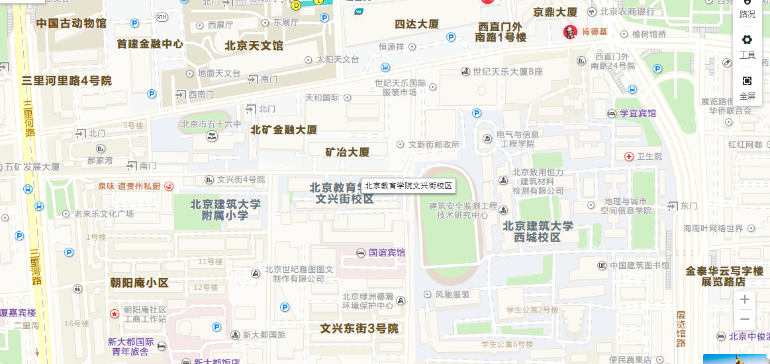

小学数学六年级全区研修活动
活动时间：2019年11月13日（三）13:30
活动地点：西城区京师附小（原西四北四条小学）报告厅
报告厅具体地址为：西四北四条55号（西城交通支队办事大厅对面，马路边）
活动主题：有效衔接分数与百分数，促知识的自主迁移，提高自主学习能力
活动内容：
1.研究课：《百分数例2》
2.教材教法介绍
请老师们安排好学校工作，准时参加活动。请携带通知进入报告厅。
京师附小报告厅街边外景
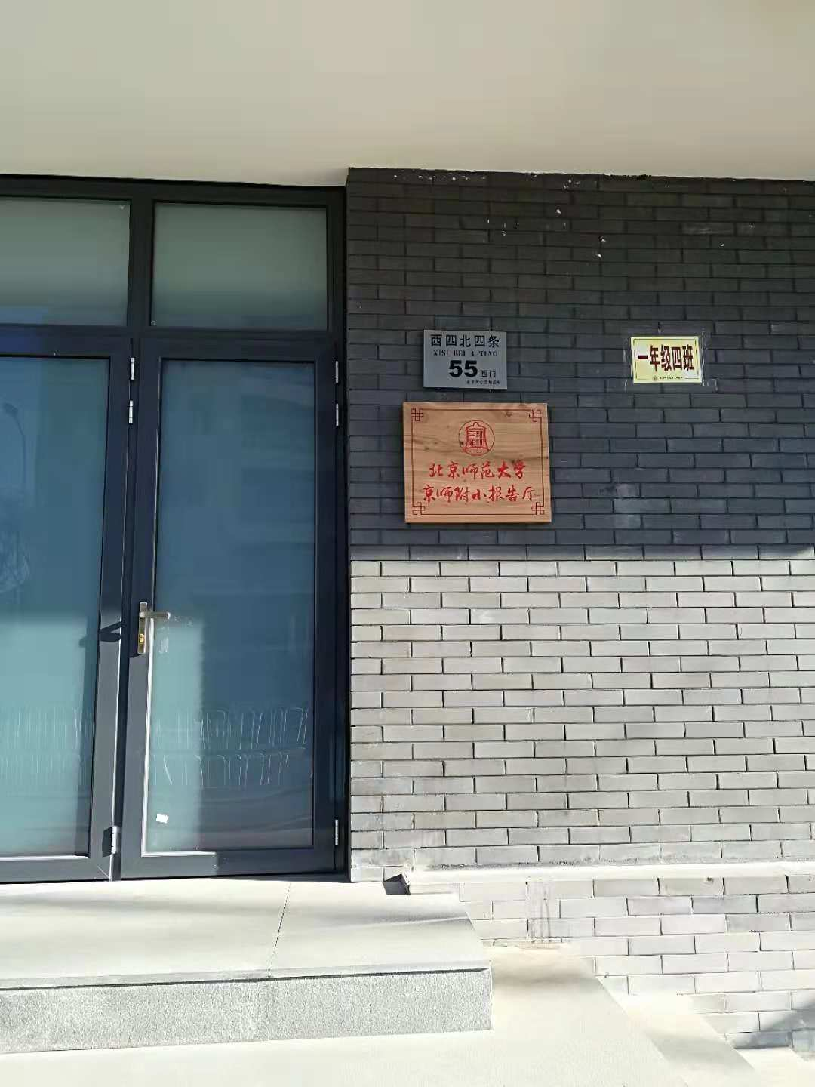

小学体育学科研修活动
定于11月15日(星期五)下午1：30，组织体育学科研修活动“小学体育教师专业发展课程——专业技能与教学实践2”。敬请参加。
地点: 宣武回民小学（牛街西里一区5号）
内容:2019年西城区小学首届青年教师风采展示活动
负责人：吉星
请老师们携带加盖学校公章的此通知参加活动。

小学信息技术研修活动
小学信息技术学科定于2019年11月14日（星期四）8:30开展研修活动，具体活动内容如下：
研修活动主题：案例分析——分析教师在编程教学中易出现的问题
研修活动时间：2019年11月14日（星期四）上午8：30
研修活动地点：西城区力学小学四楼多媒体教室
研修活动内容：
- 案例分析 分析教师在编程教学中易出现的问题。
- 课例观摩 两节Python与算法课例（网上观摩）
主讲人：西城区教育研修学院教研员
研修活动人员：全体小学信息技术教师
备注：请自行打印，凭借此通知参加研修活动。

小学英语六年级（新标准版）研修活动

活动主题：主题单元教学设计；TBLT
活动时间：2019年11月15日（周五）13:40 – 16:00
活动地点：西城区顺城街第一小学三层大会议室 (西城区前门西大街135号地铁2号线宣武门站B2出口）
活动内容：新标准六上 Amazing Animals (顺城街一小 石雯檑)
第1课时：Talking About Animals (Name, Color, Sleeping Time, Habitat, Interesting Facts, etc.)
第2课时: Reasons Behind the Interesting Facts (现场课)
备注：
1. 仅限六年级任课教师按时参加本次活动；
2. 为安全起见，请参加活动的老师带电子版或纸质版通知；
3. 由于学校没有地方停车，建议教师乘坐公共交通工具前往；
4. 活动结束后请登陆研修网及时评价。

书法课堂教学中有效反馈与评价策略的研究（一）
活动主题： 骨干教师、青年教师浸入式培训——一轮
活动内容： 青年教师同课异构——《竖折》 潘冉上课、尹童蒙说课
骨干教师评课指导，青年教师现场观摩
活动时间： 2019-11-13 13:20
活动地点： 自忠小学
参加人： 区教研组教师、书法骨干核心组教师、青年教师

音 乐
小学音乐教师提高跨学科贯通能力的实践研修(一) 班号:601614
课堂教学观摩（二）全体教师参加
时间：2019-11-13 13:30
地点：北京小学广内分校（西城区北线阁2号）
活动形式：混合式学习
主讲人：卞娜、刘鑫艺、何颖
主讲人职称：高级教师
主讲人单位：北京小学广内分校、育翔小学、五路通小学
主题：区级研究课观摩及研讨，歌曲教学研究组 教学展示
备注:请展示通知进校园,校园内不能停车。

